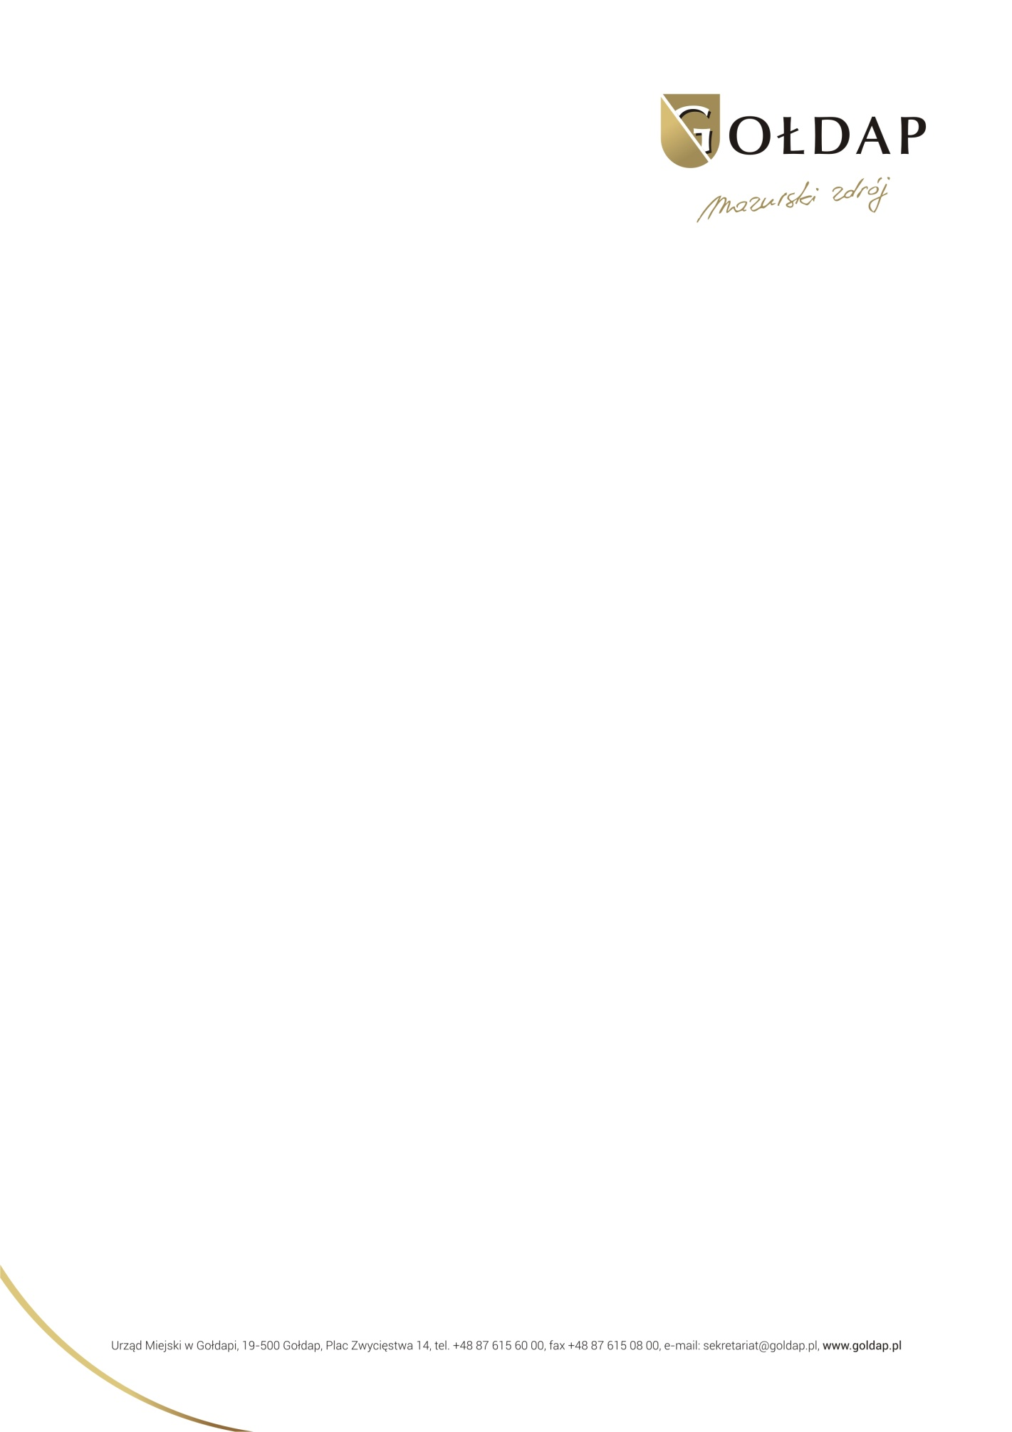

Gołdap, 8 stycznia 2021 r.

WA.1431.128.2020

Dotyczy: wniosku o udostępnienie informacji z 29 grudnia 2020 r.

Odpowiadając na przesłaną prośbę o udostępnienie informacji, cytuję:
,, prosimy o udzielenie informacji na temat przewidzianego budżetu dot, kosztów iluminacji, które odbędą się w dniach 1 – 3 stycznia 2021 r. w godz. 17.00-24.00. Jednocześnie prosimy o przedstawienie kosztów zeszłorocznych związanych z 01.01.2020 r.” informuję, że:
- kwota zaplanowana w budżecie dotycząca iluminacji w dniach 1- 3 stycznia 2021 r. to 19 000,00 zł. Jednocześnie informuję, że pozyskano środki w wysokości 3 500,00 zł od lokalnych przedsiębiorców na podstawie umowy darowizny.
- koszty związane z organizacją widowiska noworocznego w dniu 1.01.2020 r. to kwota 23 000,00 zł. Naliczona została jednak kara umowna dla wykonawcy zamówienia w kwocie 4 600,00 zł. Pozyskano też środki od zewnętrznych podmiotów w kwocie 14 000,00 zł.

Z poważaniem

Justyna Charkiewicz

Kierownik Wydziału Współpracy, Komunikacji Społecznej
i Funduszy Zewnętrznych
Urzędu Miejskiego w Gołdapi

